

Schönengrund – Hochhamm – St. Peterzell
21. September 2023
Treffpunkt: 09:30 Uhr Bushaltestelle Schwellbrunn-Teufen
Organisator: Jack Koller, Tel. mob. 079 431 49 84
Charakter: Mittelschwere, sehr beschauliche Berg-Wandertour durch Wälder und sattgrüne Wiesen im malerischen Appenzellerland. Gleich nach dem Start geht es in den überwiegend moderaten, mit wenigen kurzen steilen Passagen angereicherten Aufstieg zum spitzen Gipfel des Hochhamm (beliebter, nach Norden gerichteter Aussichtspunkt). Der Weg führt uns dann hinab zum nahen Bergrestaurant Hochhamm. Dort geniessen wir das Mittagessen und die tolle Aussicht zum Alpstein und ins Unterland. Danach wandern wir entlang der Bergkrete hinab nach Bächli und weiter zum Ziel. Die Tour ist nur bei schönem Wetter durchzuführen.
Kürzungsoptionen: Abstieg vom Hochhamm nach Schönengrund oder ggf. Urnäsch.
Wanderroute: Schönengrund/Wald – Beldschwendi – Fuchsstein – Tüfenberg – Vorder Hochhamm – Hochhamm Gipfel – Chäseren – Hofstetten – Brandhöchi – Bächli – Sedelegg – St. Peterzell.
Dauer, Profil: Gehzeit ~ 4,25 Std., Distanz 13 km, Aufstieg 600 m, Abstieg 740 m (kumuliert)
gekürzt: Gehzeit ~ 2,75 Std., Distanz 8,4 km, Aufstieg 420 m, Abstieg 450 m
Wanderkarte: CH-Landestopografie 1:25000.
Ausrüstung: Stabile Wanderschuhe, Stöcke.
Verpflegung: Mittagessen im Bergrestaurant Hochhamm https://hochhamm.ch/.
Anmeldung: Bis Dienstag,19. September. 2023, an J. Koller: jakob.koller@bluewin.ch,
Tel. fix 056 222 02 15, mob. 079 431 49 84
Fahrplan: Es ist stets ratsam, Abfahrtszeiten und Gleisbelegung zu kontrollieren.
Hinreise:
Bahnhof/Haltestelle | Zeit | Gleis | Reise mit | Bemerkungen
Zürich HB  Rapperswil | ab 07:54  an 08:31 | 43/44  3 | S 5 | Richtung: Pfäffikon SZ
Rapperswil  Uznach | ab 08:33  an 08:44 | 2  2 | S 6 | Richtung: Schwanden
Uznach  Brunnadern-Neckertal | ab 08:48  an 09:05 | 4  3 | S 4 | Richtung: St. Gallen  Halt auf Verlangen
Brunnadern-Neckertal, Bahnhof  Schwellbrunn, Teufen | ab 09:10  an 09:26 |  | Bus 182 | Richtung: Herisau, Bahnhof

Rückreise:
St. Peterzell-Bächlistrasse xx:36 ab via Brunnadern-Uznach-Rapperswil nach Zürich
xx:18 ab via Herisau-St.Gallen-nach Zürich
Tickets: Wohnort nach Schwellbrunn, Teufen; von St. Peterzell, Bächlistrasse, zum Wohnort zurück.

Tourenblatt erstellt am: 13.09.2023/Kol
Risiken und Haftung
Die Wandergruppe namens „Berg-Schueni“ ist eine Interessengemeinschaft ohne Rechtsform und verzichtet explizit auf eine Wanderleitung. Die Teilnehmer sorgen selbständig dafür, dass sie über eine der Wandertour angepasste Ausrüstung verfügen und beurteilen für sich selbst, ob ihre körperliche Verfassung bezüglich Trittsicherheit und Leistungsfähigkeit den Anforderungen entspricht. Teilnehmer, die Notfallmedikamente auf sich tragen, informieren sinnvollerweise ihre Wanderkameraden über deren Aufbewahrungsort und Anwendung für den Fall, dass sie sich nicht selbst damit versorgen können.
Der Abschluss einer Unfallversicherung und einer Privathaftpflichtversicherung zwecks Verminderung der persönlichen finanziellen Risiken liegt in der Verantwortung der Teilnehmer. Haftungsansprüche gegen den Organisator für Schäden an Personen und Sachen, die aus der Wandertätigkeit resultieren, sind ausdrücklich ausgeschlossen.

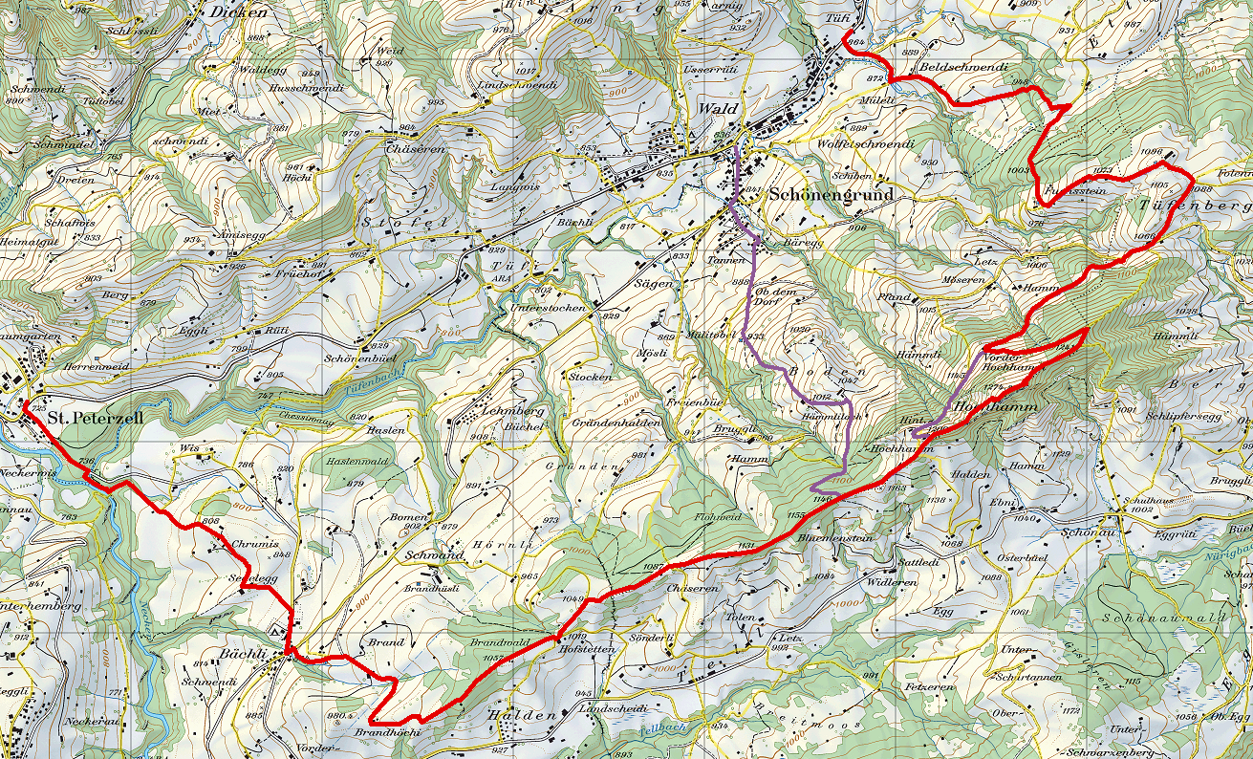

ganze Tour nach St. Peterzell (rot):
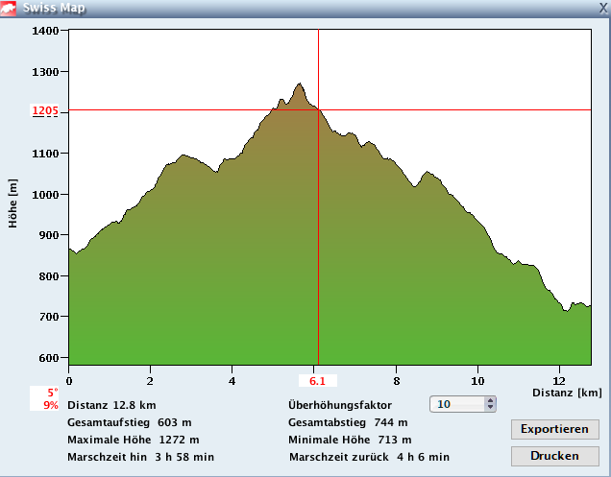

gekürzt nach Schönengrund (Rundtour, pink):


